Конспект занятия-
«Путешествие в страну математических задач»

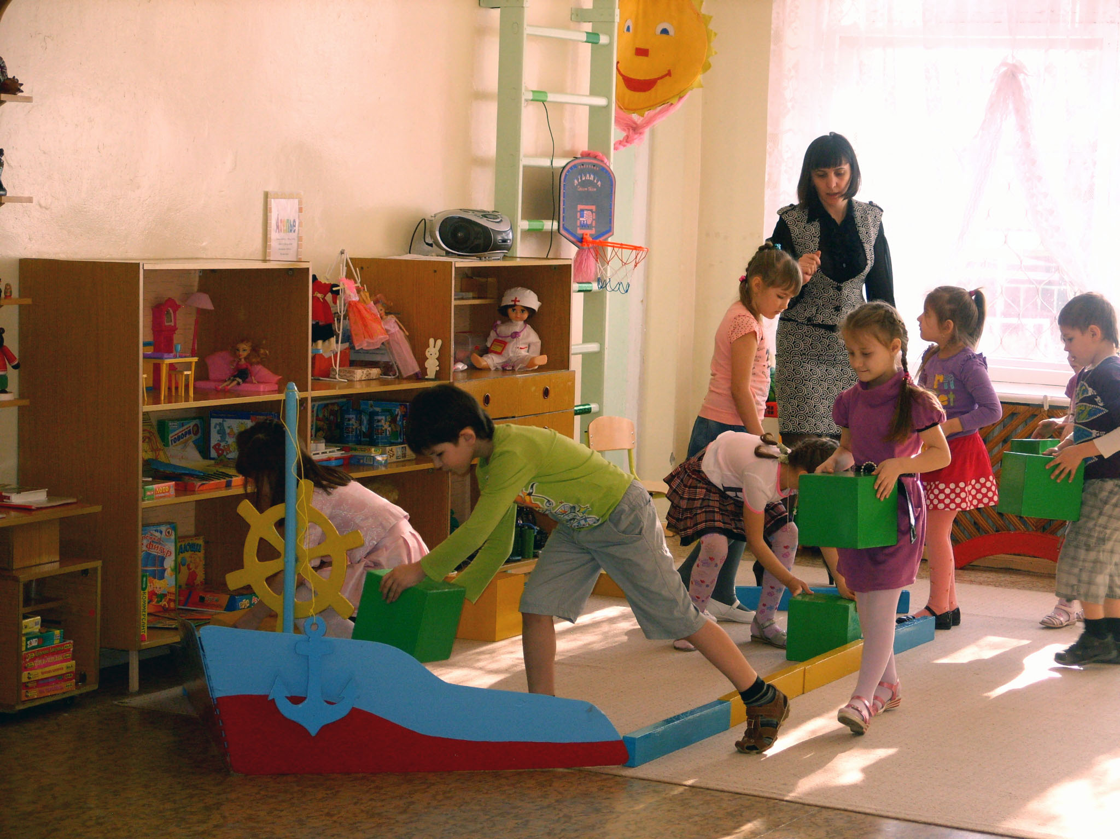

МБДОУ «Детский сад №67» г.Энгельса.
Воспитатели:Юрова.М.А.
Гюлметова.З.М.

Программное содержание:

Продолжать учить детей конструктивному мышлению:анализировать чертёж постройки, конструировать из строительного материала по готовому чертежу.
Упражнять в решение задач; упражнять в умении ориентироваться на листе бумаги в клетку и пространстве группы;
Закрепить представление о прямой и обратной последовательности чисел в пределах 10;закрепить знания о составе числа 10(из 2-меньших);
Совершенствовать умение различать понятия:выше-ниже, длиннее-короче, уже-шире.
Развивать воображение,внимание,сообразительность, умение аргументировать свои высказывания;
Воспитывать умение понимать учебную задачу и выполнять её самостоятельно.
Методы и приёмы:
1. игровой (игра,использование сюрпризного момента)
2. наглядный показ (использование схем)
3. словесный (напоминание, указание,вопросы,объяснение,индивидуальные ответы детей)
4. анализ занятия, поощрение.
Материал:
простые карандаши, ластики, геометрические фигуры, листы бумаги в клетку, стилизованные «аквариумы», 30 шт. обитателей моря, крупный строительный материал, схемы, карточки с цифрами.
Интеграция областей: «Познание», «Физическая культура», «Социализация», «Музыка». «Коммуникация».

Ход занятия

Воспитатель проводит дидактическую игру «Будь внимателен», с мячом.
Воспитатель: Если стол выше стула, то стул?
Дети: то стул ниже стола.
Воспитатель: Если линейка длиннее карандаша, то карандаш?
Дети: Карандаш короче линейки.
Воспитатель: Если веревка толще нитки, то нитка?
Дети: То нитка тоньше веревки.

«раздается звонок в дверь, воспитатель в руках держит конверт»

Воспитатель: Дети, почтальон принес телеграмму к нам в группу, интересно от кого она?
Воспитатель читает телеграмму.

Телеграмма

Дорогие дети, я приглашаю Вас в путешествие по морю, к острову Чудес, на поиски сокровищ. В пути Вас ждут интересные приключения и опасности. Вы должны будете показать свои знания, умения, сообразительность.
Желаю удачи! Пират Джон.

Воспитатель: Отправляемся с вами в путешествие на поиски сокровищ?
Дети: Да.
Воспитатель: На чем же мы отправляемся в плаванье?
Дети: На корабле.
Воспитатель: Дети, из чего мы построим корабль?
Дети: Из кубов и брусков.
Воспитатель: Прежде чем вы приступите к строительству корабля, нужно выбрать схему плана корабля. «воспитатель вывешивает на доску два вида схемы корабля, простой и сложной»
Воспитатель: Дети, вам нужно выбрать по какой схеме будете строить корабль. Учтите, он должен быть крепким, вместительным, чтобы не было течи и воды в нем.
Берите строительный материал и приступайте к постройке корабля.
Я построю нос корабля, со штурвалом, а остальное-вы.
Вот и готов наш корабль. Молодцы, вы оказались умелыми строителями. Теперь мы одна команда. Капитаном буду я, а вы матросы. Приведите себя в порядок, одевайте бескозырки. Занимайте места на корабле. А штурман Егор сядет у штурвала. Начинаем отсчет (1-10). Поднять якорь.
Штурман: Есть поднять якорь.
Воспитатель: Полный вперед.
Штурман: Есть полный вперед.
Воспитатель: Вот мы и в море.
«звучит фонограмма»
Воспитатель: Вижу остров, где развивается пиратский флаг. Пират Джон встречает нас. Штурман опустить якорь.
Штурман: Есть опустить якорь.
Воспитатель: Ребята, мы приплыли к острову, выходите.
Пират: Здравствуйте, дети, как здорово, что вы приплыли на помощь ко мне. У меня есть карта, где зарыты сокровища. Может поможете найти их.
Дети: Поможем.
(математические задачки в стихотворной форме)
Задача №1
Сидят рыбаки
Стерегут поплавки
Поймал трех окуней
Рыбак Евсей
Четырех карасей
Сколько рыб рыбаки
Натаскали с реки?
Задача №2
Подогрела чайка чайник
Пригласила восемь чаек
Пригласила восемь чаек
Приходите все на чай
Сколько чаек отвечай?
Задача №3
Пять ребят песок капают
Три на солнце загорают
Два купаются в золе
Сколько всех
Скажите мне?

Умницы, правильно решили задачи. А теперь второе задание. Отправимся мы с вами к водоему. В нашем водоеме плавают много разных обитателей. Посмотрите сколько медуз. Все они имеют разную форму, они у нас волшебные-математические. Возьмите по одной медузе и расскажите про свою медузу, назовите какой формы ваша медуза, посчитайте количество углов.
(медузы по количеству детей)
Дети: Моя медуза треугольной формы потому что у медузы три угла.
Пират: Поднимите медузы у кого такой формы. У тебя какой формы медуза? Здорово, справились и с этим заданием.
(убрать на поднос медузы)
Но в водоеме есть и другие обитатели. Вот вам следующее задание. Вам надо выловить в свой аквариум столько рыб, какая цифра находится на дне вашего аквариума.
А вам выловить столько лягушек.
А вам столько ракушек.
Приступайте. (под музыку)
Сколько рыб в аквариуме? Шесть; А сколько у тебя? Четыре; сколько вместе? И т. д. Замечательно. Дети, а сокровища охраняют, я не смогу найти дорогу к сокровищам. Отправляйтесь выполнять последнее задание.
Воспитатель: А кто охраняет сокровища, мы сейчас узнаем, садитесь за столы.
(на столе у каждого лежит листок в клетку и простой карандаш, на листе фигуры, изображены животные: крокодил, бегемот)
Пальчиковая гимнастика
Жил, да был один налим
Два ерша дружили с ним
Прилетели к ним три утки
По четыре раза в сутки
И учили их считать:
Раз, два, три, четыре, пять.

Берем карандаш, начинаем от красной точки (около водоема)
Отсчитайте две клетки вправо, проведите линию и т. д. Дорожка провела к бегемоту, теперь мы знаем, кто охраняет сокровища. А теперь подошли все к водоему и начинаем наш путь по схеме. Прошагаем. А вот и пальма. И бегемот наш сидит на сундуке.
Пират: А сундук то и закрыт. Чем откроем?
Дети: Ключом.
Пират: А где ключ? Здесь только шарик воздушный есть. Что нужно сделать?
Дети: Лопнуть шарик и вытащить ключ.
Воспитатель открывает сундук, а там лежит учебник математики. Дети это самая важная книга. По ней вы научитесь решать задачи, примеры. Вам удалось найти клад. А теперь нам пора возвращаться в дет.сад. Давайте книгу оставим пирату Джону.
Пират: Спасибо вам. Я теперь тоже смогу решать задачи и знать цифры. До свидания.
Воспитатель: Садимся на корабль. Начинаем обратный отсчет.(10-1) Поднять якорь.
Штурман: Есть поднять якорь.
Воспитатель: Полный вперед.
Штурман: Есть полный вперед.
Воспитатель: Ребята, чему вы научились в путешествии?
Где можно применить эти знания?

